甲骨新綴第八二例
政治大學中文系
林宏明

八二、合20650（前8.10.3、通451）+合20652（南師2-46、外61、史購004）
說明：綴合後可知「妣」當釋為「人」，卜問商人受年。合9562反有「…商人刈…」也是卜問與商人年成有關之事。

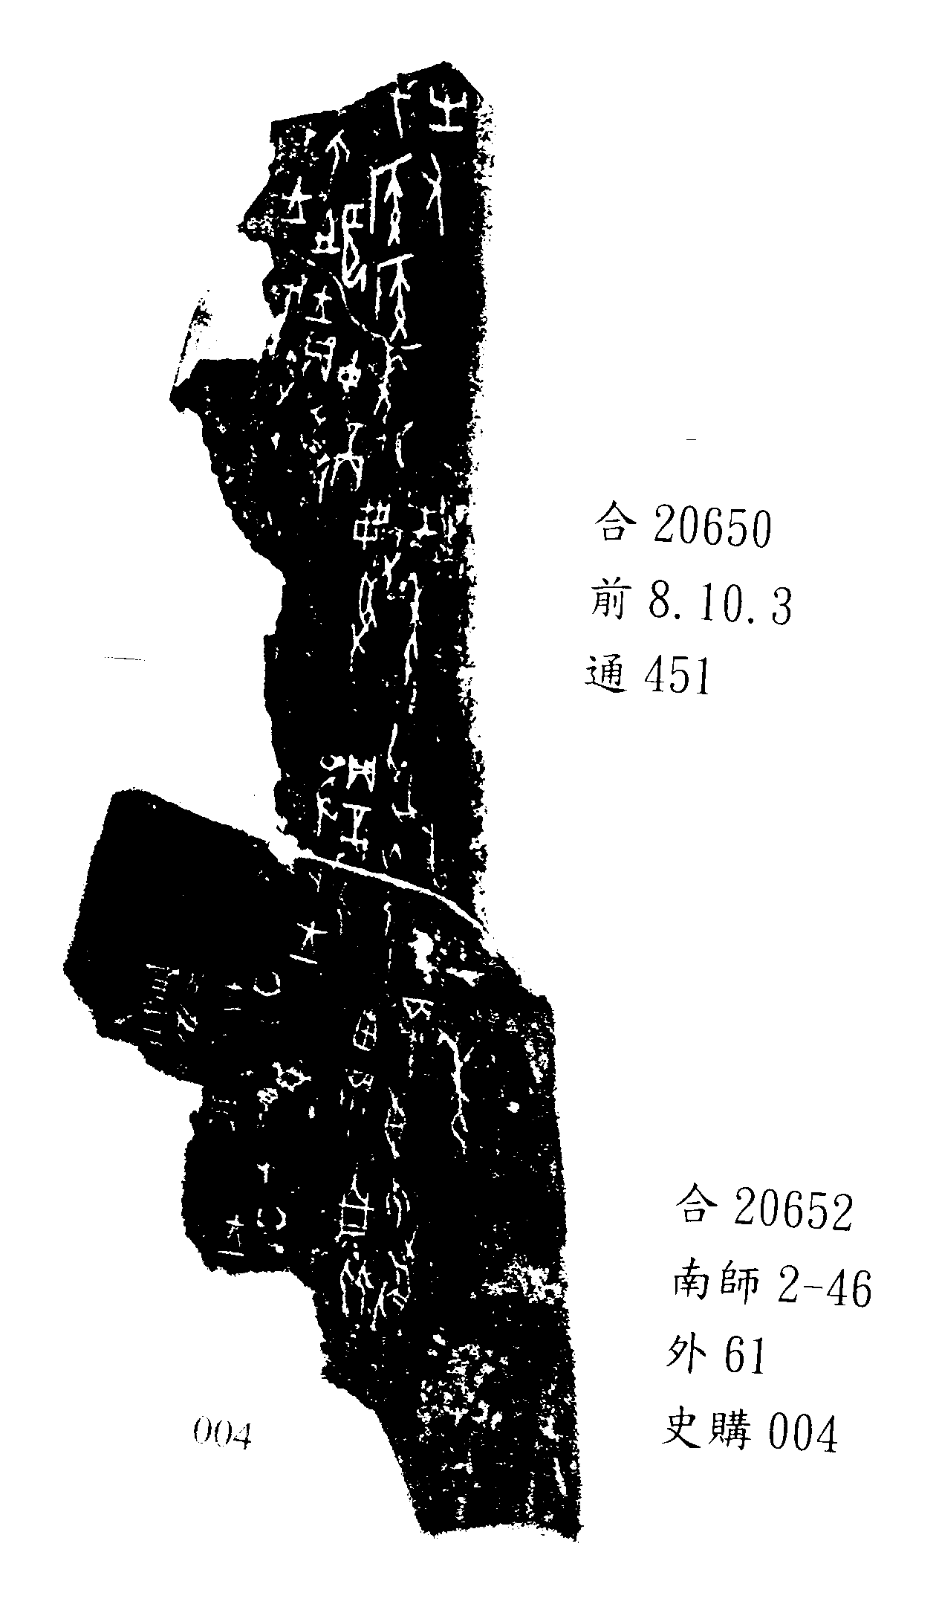

刈字的考釋參見裘錫圭《古文字論集》35-39頁。

